**LAPORAN PROJEK SISTEM OPERASI**

Kami membuat program yang dapat menentukan karakter apa yang pengguna pikirkan dengan menjawab pertanyaan-pertanyaan yang diberikan seperti akinator. Kami membuat program ini dengan tema superhero “The Avengers” yang terdiri dari 32 superhero berbeda. pertama-tama, kami membuat dulu database superhero-superhero yang ada. Masing-masing superhero mempunyai atribut yang unik(tidak ada yang sama). Lalu setiap atribut hanya berisi 0 atau 1. Setiap category atribut memiliki poin yang berbeda, semakin spesifik memiliki poin yang lebih kecil. Poin dari setiap kategori atribut dalam satu superhero akan diakumulasikan yang akan menjadi sebuah kode dari masing-masing superhero. Superhero yang mirip akan memiliki kode yang selisihnya sedikit. Hal ini digunakan jika tidak ditemukan kecocokan antara jawaban dari pertanyaan yang diberikan dengan database superhero, dimana program akan menanyakan superhero yang mirip dengan jawaban yang diberikan, jika tetap salah, program akan menanyakan superhero lain lagi sampai memang tidak ditemukan adanya kemiripan.

Kendala pertama yang terjadi adalah sulitnya mencari kategori-kategori yang dapat mencirikan superhero-superhero tertentu.

Kendala kedua adalah untuk menampilkan sugesto hero lain jika jawaban yang diberikan tidak ada yang cocok dengan database.

Kendala ketiga adalah untuk menghubungkan database dengan program sehingga kami membuat solusi dengan tidak menghubungkannya dengan database tetapi membuat kategori-kategori tersebut didalam program.

1. MAIN MENU

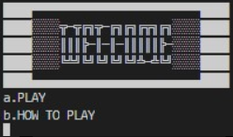

1. HOW TO PLAY

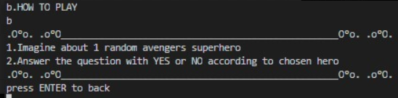

1. PLAY (1)

Contoh output jika tidak ditemukan kecocokan

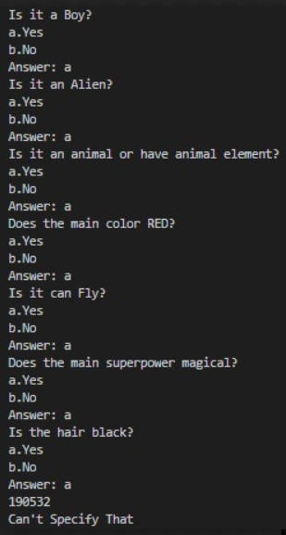

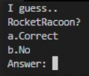

PLAY (2)

Contoh output untuk mencari warna

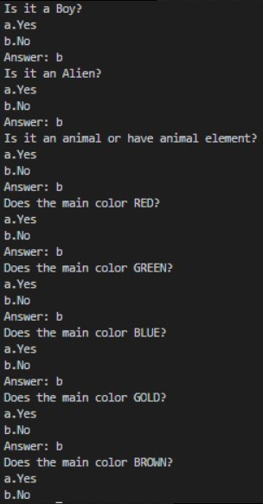

PLAY (3)

Contoh out put untuk superpower

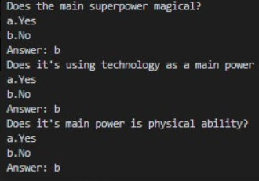

PLAY (4)

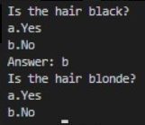

PLAY (5)

Contoh output jika tidak ditemukan kecocokan sama sekali

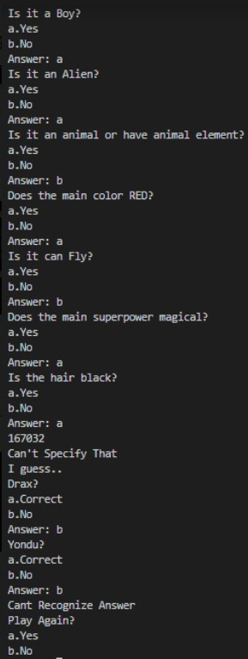

1. ERROR

Jika terjadi kesalahan saat input

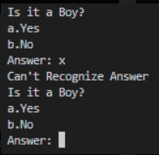

5. END

